Manual de usuario

**Índice**

1. Introducción

2. Inicio de Sesión

3. Registro de Usuarios

4. Panel de Administración

5. Gestión de Ventas

6. Generación de Reportes

7. Roles y Permisos

8. Recomendaciones de Seguridad

9. Solución de Problemas

10. Glosario de Términos

1. Introducción

Este manual proporciona una guía completa para utilizar el sistema de gestión de la comercializadora Sena El sistema permite a los usuarios administrar registros, recibos y ventas relacionados con actividades.

2. Inicio de Sesión

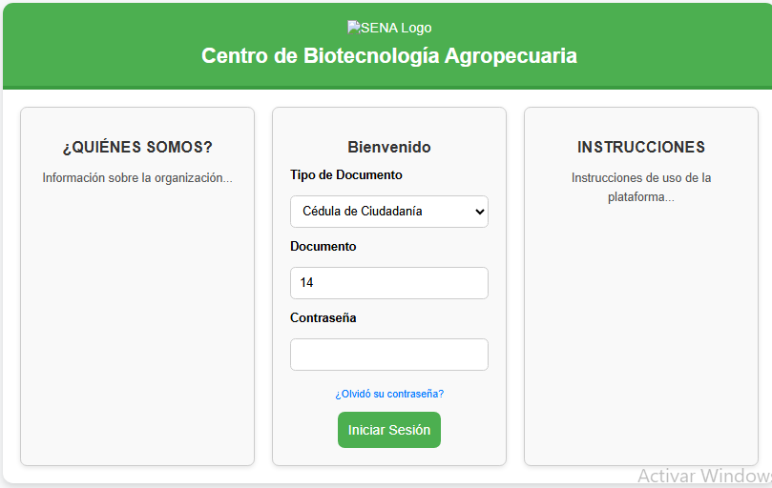

### 1.1 Acceso al Sistema

- Ingrese a la página de inicio de sesión

- Seleccione su tipo de documento (por ejemplo, Cédula de Ciudadanía o Cédula de Extranjería)

- Introduzca su número de documento

- Escriba su contraseña

- Haga clic en "Iniciar Sesión"

### 1.2 Recuperación de Contraseña

- Si ha olvidado su contraseña, haga clic en el enlace "¿Olvidó su contraseña?" para recuperarla.

3. Registro de Usuarios

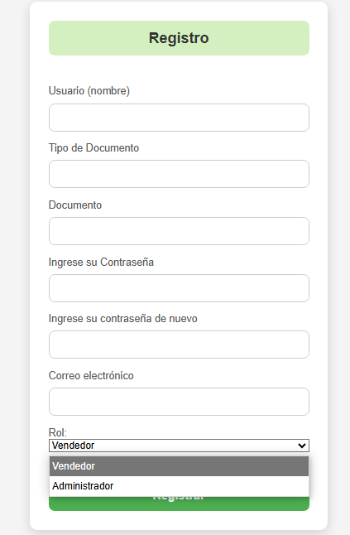

### 2.1 Creación de Cuenta

- Navegue a la página de registro

- Complete los siguientes campos:

* Nombre de usuario

* Tipo de documento

* Número de documento

* Contraseña (confirme la contraseña)

* Correo electrónico

* Seleccione su rol (Vendedor o Administrador)

- Haga clic en "Registrar"

4. Panel de Administración (Rol Vendedor)

## 3. Panel de Administración

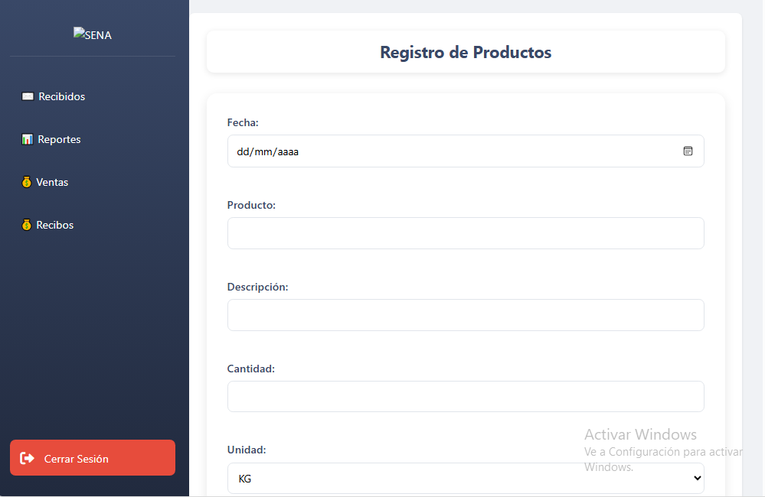

### 3.1 Menú Principal

El menú lateral ofrece las siguientes opciones:

- 📧 Recibidos

- 💰 Ventas

- 🧾 Crear Recibo

- 🧾 Panel de Recibos

- Cerrar Sesión (en la parte inferior)

## 4. Gestión de Ventas

### 4.1 Procesamiento de una Venta

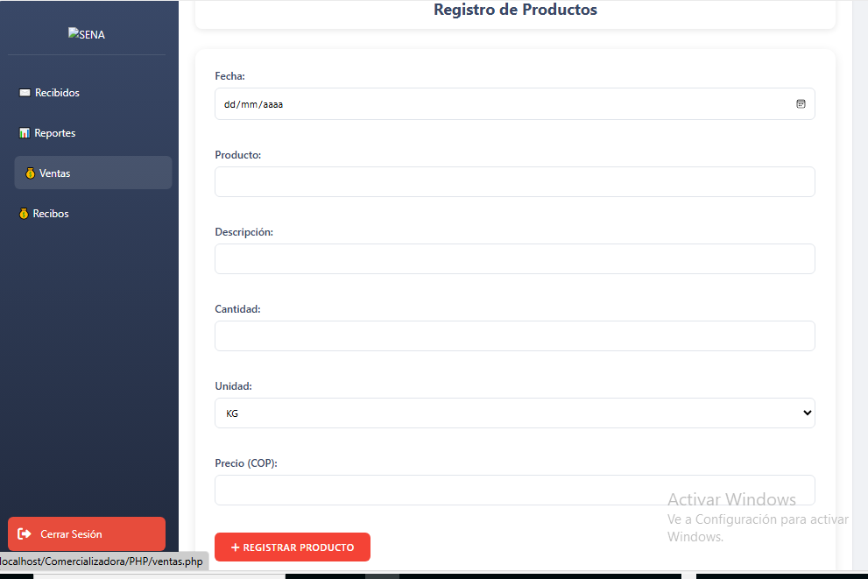

- Navegue a la sección "Ventas"

- Llene los siguientes campos:

* Código

* Fecha

* Producto

* Unidad

* Cantidad

* Precio Unitario

- Haga clic en "Guardar" para registrar la venta en la base de datos

Después abajo te aparece como queda el producto registrado

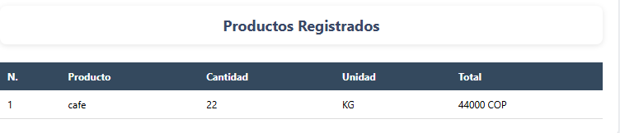

6. Generación de Reportes

### 5.1 Generación de reportes

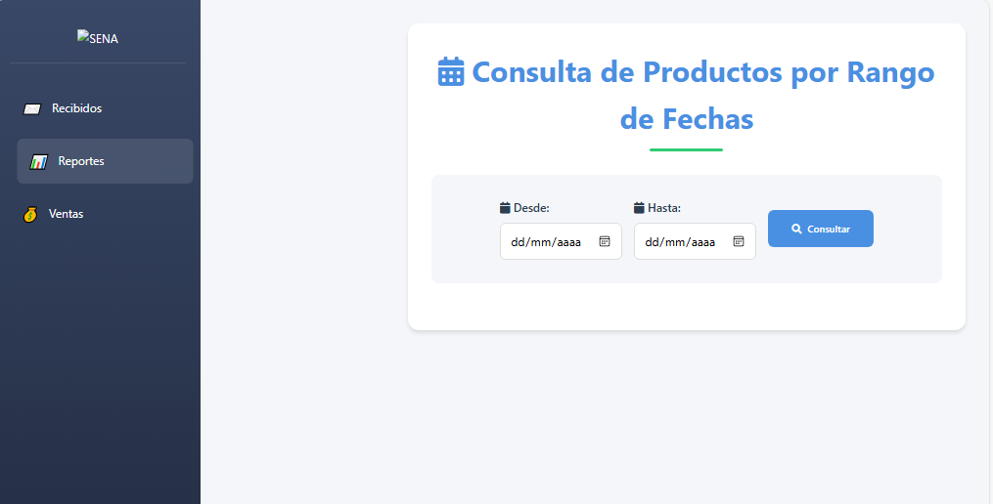

- Vaya a la sección "Reportes"

- Seleccione el rango de fechas para el informe

- Haga clic en "Generar Reporte"

- El informe mostrará una tabla con la siguiente información:

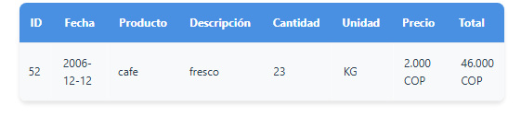

* ID

* Nombre

* Fecha

* Valor

Recibidos

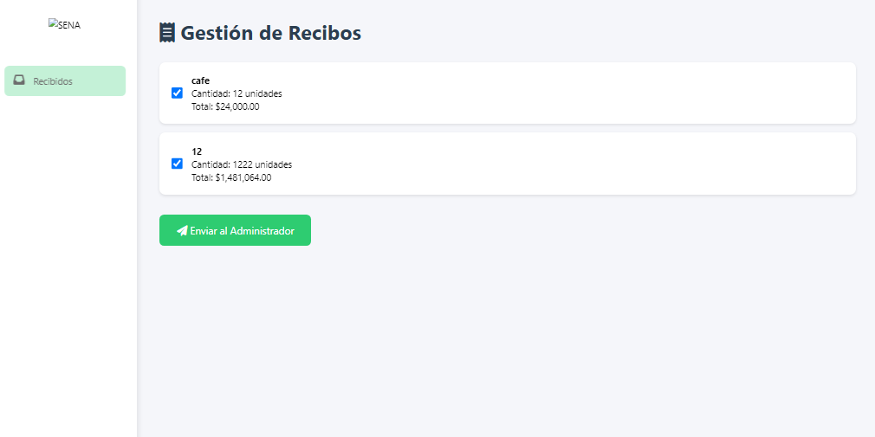

- Vaya a la sección "recibidos"

- aquí la vendedora tiene la opción de poner un chulito y enviarle al administrador para que sepa que el producto llegó a la comercializadora

ROL DE ADMISNISTRADOR

Panel de Administración

Casi igual al de el vendedor pero con diferencias

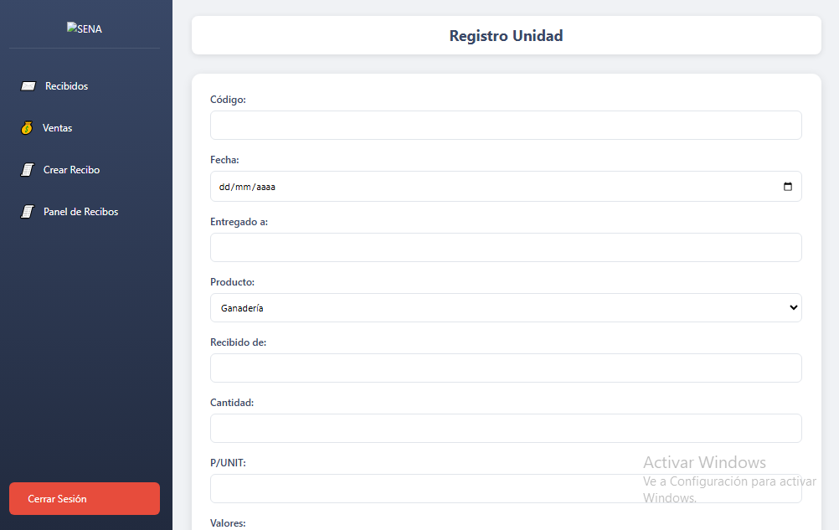

**Menú principal**

El menú de la barra lateral ofrece las siguientes opciones:

* 📧 Recibido
* 💰 Ventas
* 🧾 Crear recibo
* 🧾 Panel de recibos
* Cerrar sesión (en la parte inferior)

**4. Registro de la Unidad**

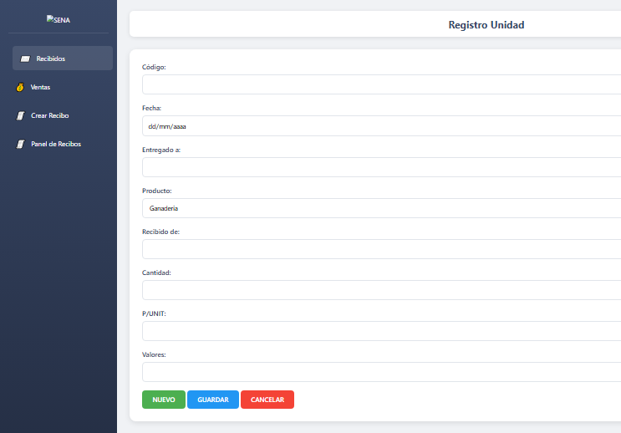

**4.1 Creación de un nuevo registro**

* Vaya a la sección “Registro de Unidad”
* Rellene los siguientes campos:
  + Código
  + Fecha
  + Entregado a
  + Producto (seleccione entre las opciones: Ganado, Porciones, Cabras, Ovejas, Aves, Conejos, Agricultura, Recursos Naturales, Tecnología)
  + Recibido de
  + Cantidad
  + Precio unitario
  + Presione la opción que quiera usar .

**5. Gestión de recibos**

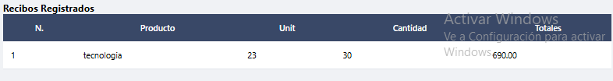

**5.1 Tabla de recibos registrados**

* Se Muestra una lista de recibos con la siguiente información:
  + Número
  + Producto
  + Precio unitario
  + Cantidad
  + Total

**4. ventas**

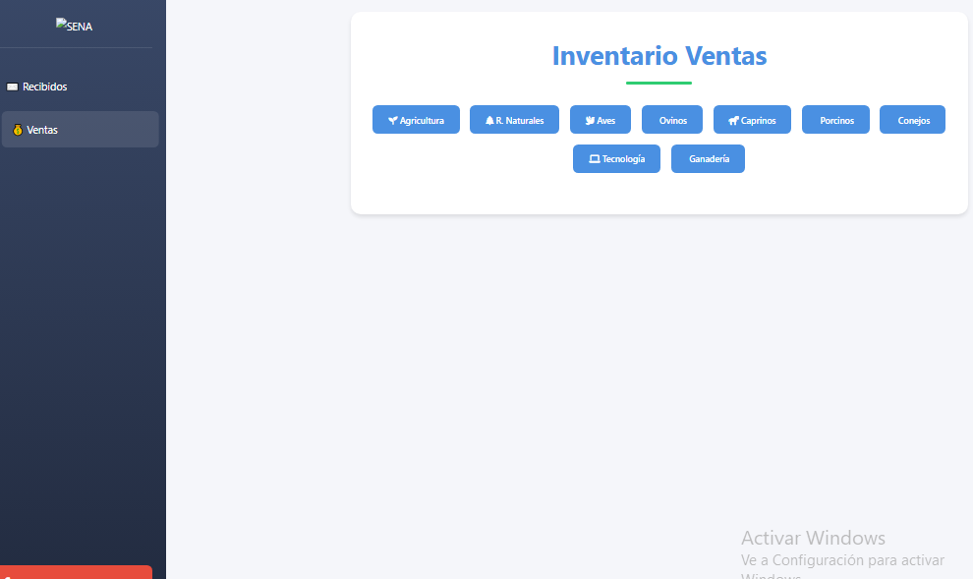

**4.1 inventario de ventas**

* Vaya a la sección “ventas”
* Seleccione la opción que necesite de:
  + Inventario de ventas (seleccione entre las opciones: Ganado, Porciones, Cabras, Ovejas, Aves, Conejos, Agricultura, Recursos Naturales, Tecnología)

**4.2 Reporte de la unidad**

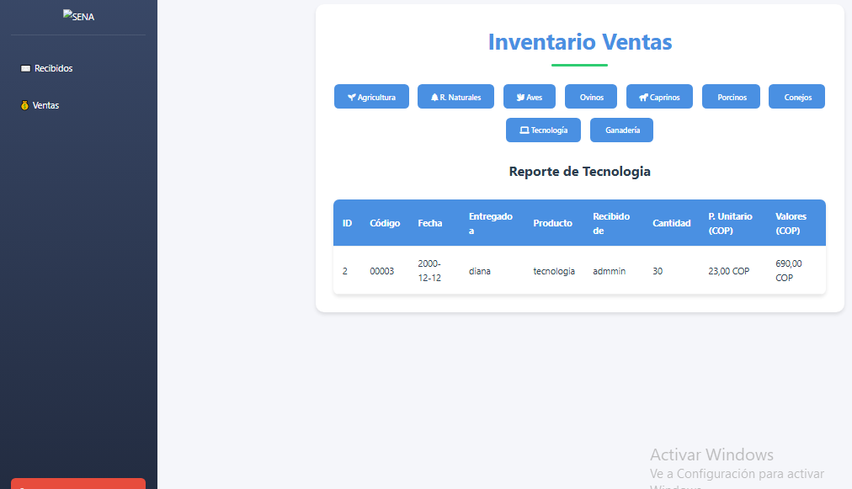

Se muestra el reporte con la siguiente información:

* + id
  + Código
  + Fecha
  + Entregado a
  + Producto (seleccione entre las opciones: Ganado, Porciones, Cabras, Ovejas, Aves, Conejos, Agricultura, Recursos Naturales, Tecnología)
  + Recibido de
  + Valores
  + Precio unitario

**6 Crear recibo**

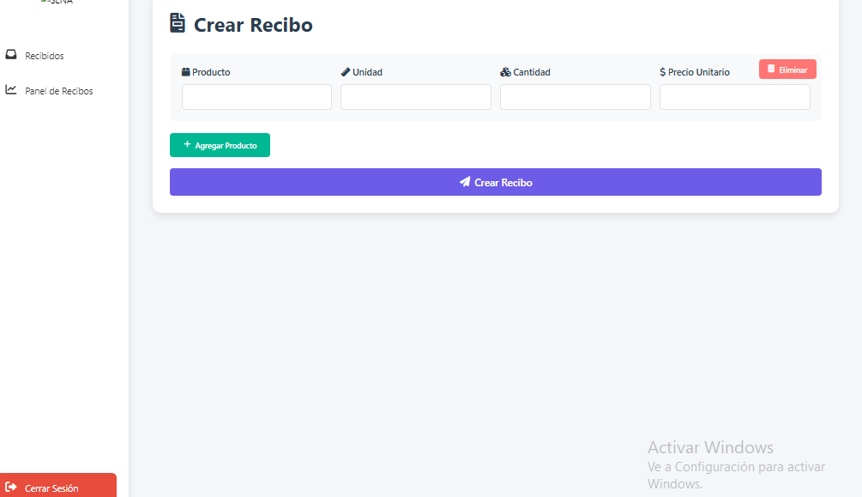

* Vaya a la sección “crear recibo”
* Aquí se muestra en la barra lateral

Recibos

Panel de recibos

* En crear recibo se muestra que se puede llenar

Producto

Unidad

Cantidad

Precio unitario

Y hay botones con opciones que se pueden emplear:

Eliminar (tenemos la opción de eliminar recibos)

Agregar recibo (tenemos la opción de agregar más recibos )

Crear recibo

Panel de recibos

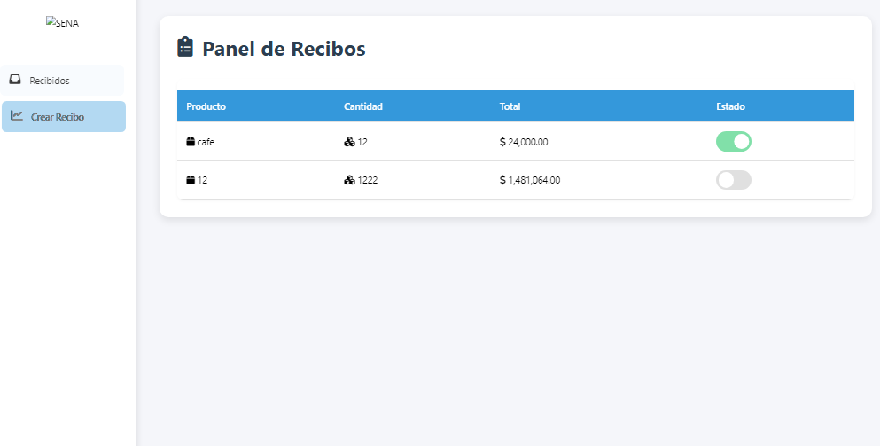

* Vaya a la sección “panel de recibo”
* Aquí se muestra en el panel de recibidos

Producto (nombre del producto)

Cantidad (cantidad del producto)

Total (total del producto)

Estado (activo – desactivo) (aquí es donde confirma el administrador que al vendedor le llegaron los productos enviados desde la unidad productiva)

### 6.1 Vendedor

- Puede crear y gestionar registros de ventas

- Acceso limitado a funciones administrativas

### 6.2 Administrador

- Acceso completo a todas las funcionalidades del sistema

- Puede realizar todas las operaciones de un vendedor

- Permisos adicionales de gestión y configuración

8. Recomendaciones de Seguridad

- Mantenga su contraseña confidencial

- Cierre sesión después de usar el sistema

- Utilice contraseñas seguras

- No comparta sus credenciales de acceso

9. Solución de Problemas

- Si experimenta problemas para iniciar sesión, verifique:

* Que su usuario esté registrado

* Que esté ingresando correctamente su contraseña

* Contacte al soporte técnico si persisten los problemas